Práctica

RAID Linux

Franco Larrea

2º SMR-A
(Prof. Fernando Albert González)
Instituto IES SAN VICENTE

Índice
Teoría Pag. 3
Tareas y cuestiones Pag. 4-10
Problemas encontrados Pag. 11
Fuentes Pag. 11

Teoría

RAID (redundant array of independent disks) son las siglas de grupo/matriz redundante de discos independientes. Este es un sistema de almacenamiento de datos que utiliza múltiples unidades entre las cuales se distribuyen o replican los datos.
Dependiendo de la configuración o nivel del RAID los beneficios de este frente a un único disco son uno o varios de los siguientes:
- Mayor capacidad
- Mayor tolerancia a fallos
- Mayor seguridad
- Mayor velocidad
Un RAID combina varios discos duros en una sola unidad lógica. Suelen usarse en servidores o en computadoras avanzadas.

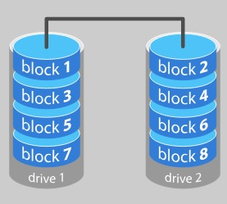

Existen una gran variedad de RAIDs, para esta práctica necesitamos entender solo uno:

- RAID 0
El RAID 0 o Striped distribuye los datos equitativamente entre dos o más discos. No tiene redundancia.

Tareas y cuestiones

IMPLEMENTACIÓN DE RAID EN UBUNTU
Se deberá implementar la siguiente configuración:
• Un RAID 0 con dos discos de 10 GB.
• Un RAID 5 con cuatro discos de 10 GB.

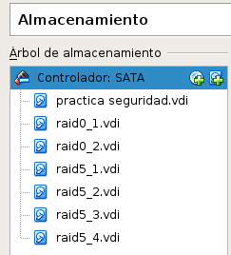

Esta práctica se realizará en una maquina Ubuntu 18.04 con 7 discos, 6 serán de 10GB para los dos RAID y otro donde estará instalado el sistema.

Antes de crear los RAID deberemos preparar las particiones que vamos a usar, para esto usaremos el GParted.
Si no lo tenemos instalado lo instalaremos con el siguiente comando:
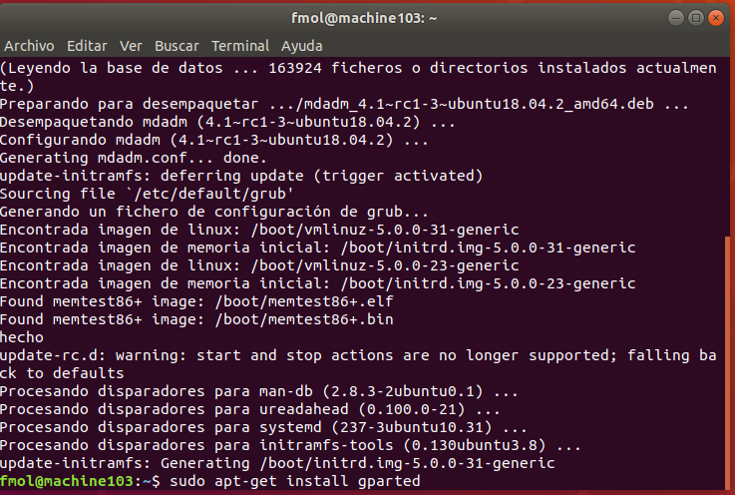

Cuando tengamos GParted instalado crearemos una particion sin formato en cada uno de los discos que vayan a formar parte de un RAID.
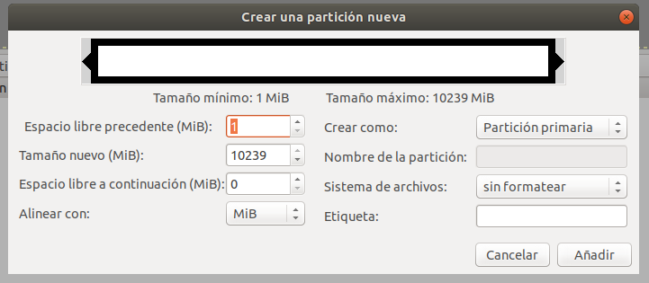

Yendo a Menú Partición>Gestionar Señaladores marcaremos la opción “raid”.
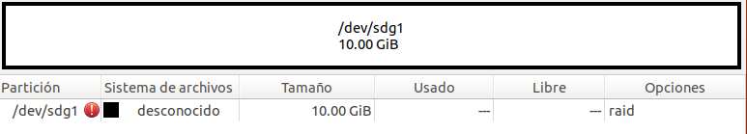
Realizaremos esto en cada uno de los discos que vayan a formar parte de un RAID.

Una vez acabado el proceso podremos ver con el comando fdisk -l un listado de las particiones. Como hemos marcado las particiones con la opción “raid” linux las marcará como “Linux raid autodetect”.

Estas son los 6 discos de 10GB que he formateado con el GParted:
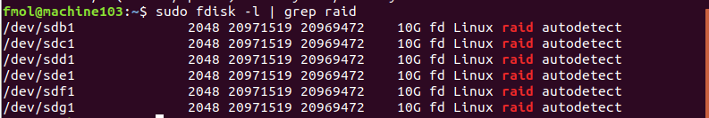

Antes de crear el RAID podemos ver en el fichero /proc/mdstat para comprobar si existe algún otro array.
En este caso no existe ningún array.

Ahora procederemos a crear el RAID con el comando mdadm. Si no disponemos de este paquete podremos instalarlo con el siguiente comando:
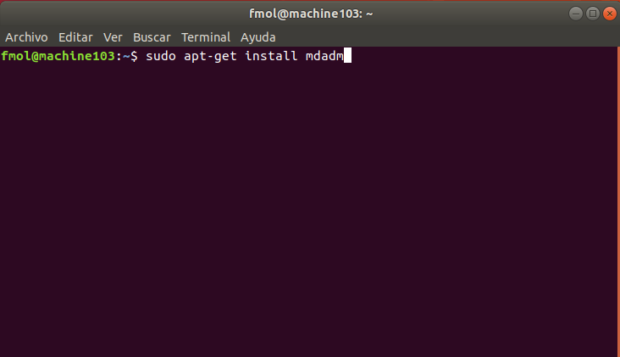

El comando para crear un RAID es el siguiente:
- sudo mdadm --create (Nombre para crear el RAID) --level=raid(el nivel del raid) --raid-devices=(numero de particiones) (ruta de las particiones)

Para crear el RAID 0 el comando será el siguiente:
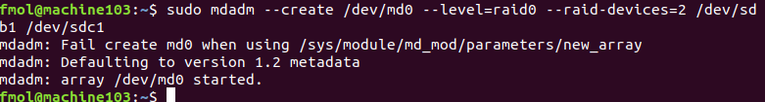
Y para crear el RAID 5 el comando será el siguiente:
Importante: Ahora reiniciaremos el equipo porque Linux puede cambiar el numero del array. En mi caso el RAID 0 se llamaba md0 y pasó a llamarse md126. Y el RAID 5 se llamaba md1 y pasó a md127.

Con el comando lsblk visualizamos los dispositivos, unidades, particiones y sus capacidades.
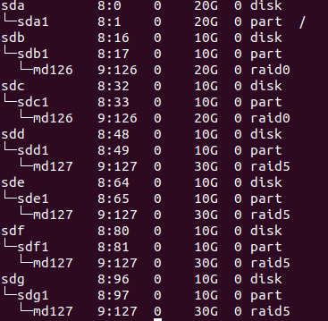
Podemos observar las diferentes unidades asignadas.

sdb y sdc están asignados a md126, este es el RAID 0.

sdd, sde, sdf y sdg están asignados a md127, este es el RAID Z.

A continuación formatearemos los RAIDs con el comando:
- sudo mkfs.-(nombre formato) /dev/(nombre array)

Para formatear el RAID 0 el comando será el siguiente:
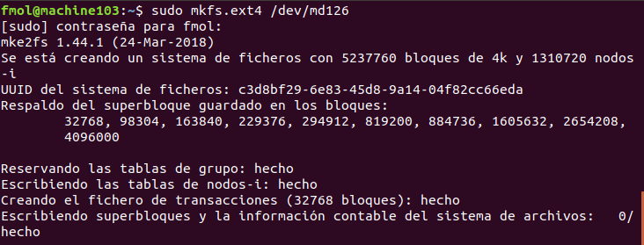

Y para formatear el RAID Z el comando será el siguiente:
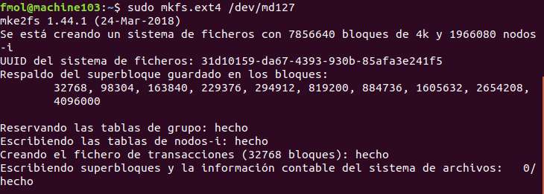
Una vez hecho esto ya tendremos los dos RAIDs creados. Ahora los montaremos.

Para montar los RAIDs primero tendremos que tener dos carpetas donde montarlos, (pueden ser las que queramos.) en este caso crearemos dos carpetas, una para cada RAID.
Estas serán:
- /mnt/raid0
- /mnt/raid5
Para crear estas carpetas usaremos el comando mkdir.
Ahora que tenemos las carpetas vamos a proceder a montar los RAIDs. Con el comando:
- sudo mount (lo que queramos montar) (donde queramos montarlo)

Montaremos md126 en /mnt/raid0/ y md127 en /mnt/raid5/.
Con el comando sudo lsblk -fm podremos ver más información del punto de montaje.

Como podemos observar en la siguiente imagen se han montado correctamente.
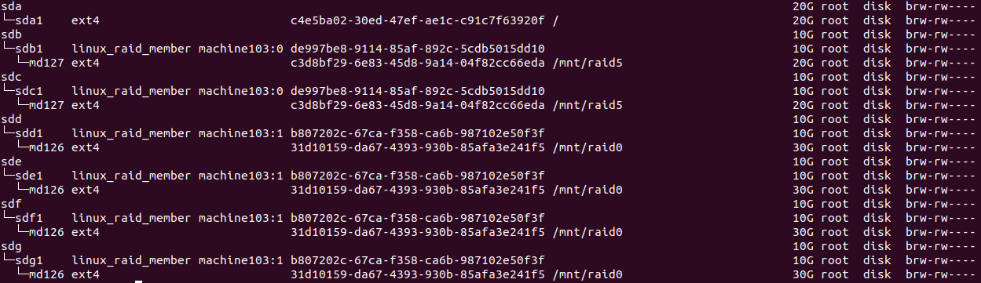

Una vez montados, vamos a editar el archivo /etc/fstab para que se monten automáticamente siempre al iniciar Ubuntu. Para ello utilizaremos el siguiente comando:
Dentro del fichero “fstab” añadiremos dos lineas, una para cada RAID.
La sintaxis es la siguiente:
- (ruta del RAID) (punto de montaje) (sistema de archivos) defaults,user 0 0
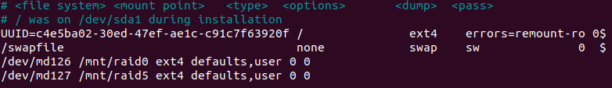
Montaremos md126 en /mnt/raid0/ y md127 en /mnt/raid5/.

Ahora reiniciaremos la maquina para ver si se montan automáticamente.

Al reiniciarse la maquina ha aparecido el siguiente entorno sin interfaz gráfica:
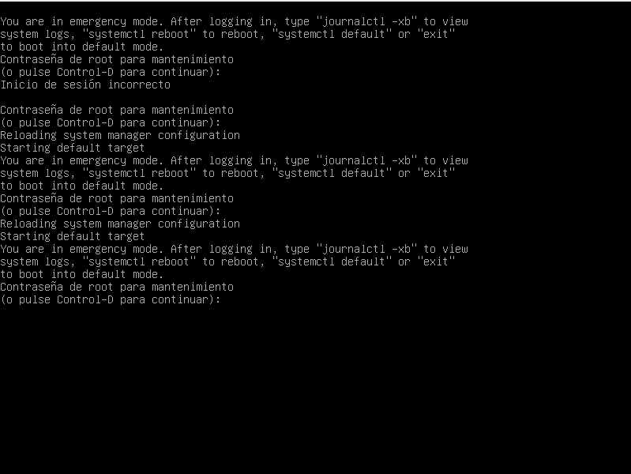
Introduje la contraseña de root para mantenimiento.

Resulta que al reiniciar la maquina Linux volvió a cambiar el nombre de los arrays de vuelta a los originales, es decir, md126 a md 0 y md127 a md1.

Por lo que con modificar el fichero /etc/fstab y cambiar los nombres ya debería funcionar.
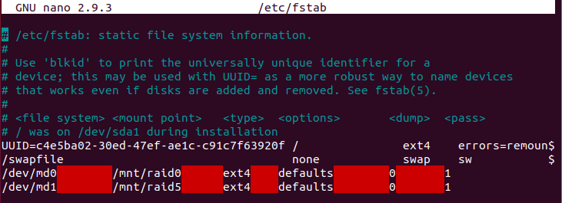
Los espacios en rojo son tabulaciones, no son estrictamente necesarias.
md0 lo montamos en la carpeta /mnt/raid0 y md1 en la carpeta /mnt/raid5.

Guardamos este archivo y volvemos a reiniciar la maquina.

Con el comando df -h podemos ver información sobre los RAIDs.
Podemos observar que con el RAID Z 4 discos de 10GB cada uno, los cuales suman 40GB, se quedan en 30GB debido a que 10GB no son utilizables. Estos espacios los ocupan los bloques de paridad.

En cambio con el RAID_0 2 discos de 10GB cada uno, los cuales suman 20GB, no han perdido capacidad de almacenamiento.
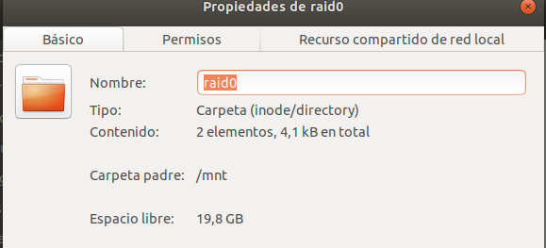

Por ultimo vamos a comprobar que podemos guardar archivos en los RAIDs.
He abierto el explorador de ficheros con permisos de administrador para poder crear ficheros.
El comando para tal acción es el siguiente:
- sudo nautilus /mnt/raid5/
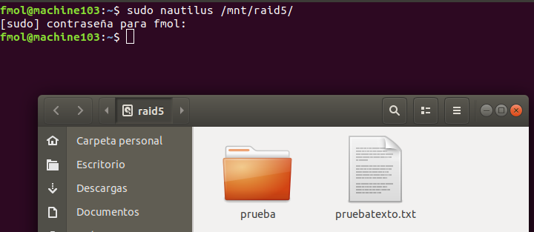
He creado una carpeta y un fichero de texto, ambos son accesibles y no dan error.

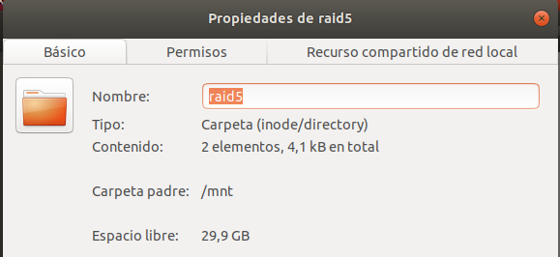

Dado que los RAIDs se montan en la carpeta indicada al iniciar la maquina, cada uno tiene la capacidad correcta y podemos almacenar información dentro de estos, podemos suponer que están correctamente creados.

Problemas encontrados:
- Linux modifica el nombre de los arrays que he creado para esta práctica. No una vez como nos advirtieron, sino dos.

Fuentes:
- https://es.wikipedia.org/wiki/RAID#RAID_0_(Data_Striping,_Striped_Volume)

